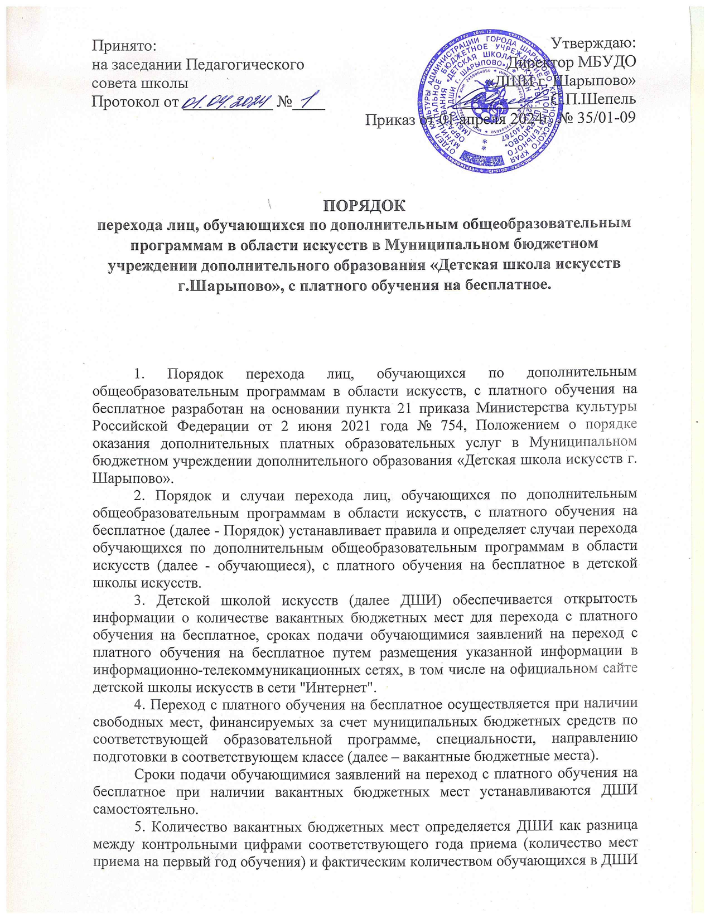
по соответствующей образовательной программе, специальности, направлению подготовки в соответствующем классе.
6. Переход обучающихся с платного обучения на бесплатное осуществляется на конкурсной основе, при наличии вакантных бюджетных мест дважды в год по окончании полугодия.
7. Право на переход с платного обучения на бесплатное имеет лицо, обучающееся в ДШИ на основании договора об оказании платных образовательных услуг (статья 101 Федерального закона от 29.12.2012 № 273-ФЗ «Об образовании в Российской Федерации» в редакции Федерального закона от 14.07.2022 № 295-ФЗ), не имеющее на момент подачи заявления академической задолженности, дисциплинарных взысканий, задолженности по оплате обучения и при наличии одного из следующих условий:
а) сдачи промежуточной аттестации на «хорошо» или «отлично» за весь период обучения на платной основе;
б) отнесения к следующим категориям граждан: детей-сирот и детей, оставшихся без попечения родителей, детей, имеющих только одного родителя - инвалида I группы, детей-инвалидов;
в) утраты обучающимся в период обучения одного или обоих родителей (законных представителей) или единственного родителя (законного представителя).
г) существенного ухудшения материального положения обучающегося ДШИ, оказавшегося в трудной жизненной ситуации в связи с потерей работы обоими родителями
д) других уважительных причин, подтвержденных соответствующими документами
8. Решение о переходе обучающегося с платного обучения на бесплатное принимается специально создаваемой ДШИ комиссией (далее - Комиссия) с учетом мнения Педагогического совета. Состав, полномочия и порядок деятельности Комиссии определяется ДШИ самостоятельно.
9. Перевод на вакантное бюджетное место осуществляется на основании заявления обучающегося, родителей (законных представителей). В случае отнесения данного обучающегося к указанным в подпунктах "б" - "в" пункта 5 настоящего Порядка категориям граждан к заявлению обучающегося прилагаются соответствующие документы.
10. Директор ДШИ в пятидневный срок с момента поступления заявления визирует указанное заявление и передает заявление в 3 3 Комиссию с прилагаемыми к нему документами, а также информацией, содержащей сведения: о результатах текущей и промежуточной аттестации; об отсутствии дисциплинарных взысканий; об отсутствии задолженности по оплате обучения (далее - информация).
Приоритетность перехода обучающихся с платного обучения на бесплатное устанавливается Комиссией в соответствии с условиями, указанными в пункте 5 настоящего Порядка.
11. Приоритетность перехода обучающихся с платного обучения на бесплатное устанавливается Комиссией в соответствии с условиями, указанными в пункте 7 настоящего Порядка.
12. В результате рассмотрения заявления обучающегося, прилагаемых к нему документов и информации, Комиссией принимается одно из следующих решений: о переходе обучающегося с платного обучения на бесплатное; об отказе в переходе обучающегося с платного обучения на бесплатное
13. Решение о переходе обучающегося с платного обучения на бесплатное принимается Комиссией с учетом количества вакантных бюджетных мест и приоритетов, установленных Комиссией, в соответствии с пунктом 11 настоящего Порядка.
14. При заполнении имеющихся вакантных мест с учетом приоритетов, установленных Комиссией, в соответствии с пунктом 11 настоящего Порядка, в отношении оставшихся заявлений обучающихся Комиссией принимается решение об отказе в переходе с платного обучения на бесплатное.
15. При наличии двух и более кандидатов на одно вакантное бюджетное место производится конкурсный отбор на основе представленных документов.
16. Решение Комиссии доводится до сведения обучающихся, родителей (законных представителей).
17. Переход с платного обучения на бесплатное оформляется приказом директора ДШИ, изданным не позднее 10 календарных дней с даты принятия Комиссией решения о таком переходе
18.Порядок разработан с учетом мнения Совета родителей (протокол от 25.03.2024г. №1)

